TRƯỜNG ĐẠI HỌC BÁCH KHOA HÀ NỘI
VIỆN CÔNG NGHỆ THÔNG TIN
-------------------------------
***

BÁO CÁO BÀI TẬP LỚN CSDL

ĐỀ TÀI

PHẦN MỀM QUẢN LÝ SIÊU THỊ MINI

GIÁO VIÊN HƯỚNG DẪN: ĐỖ BÁ LÂM
SINH VIÊN NHÓM : NHÓM 6
1. ĐỖ VĂN NHU
2. NGUYỄN HIỂN TƯỜNG
3. NGUYỄN TIẾN MINH

Hà Nội – 2018

TRƯỜNG ĐẠI HỌC BÁCH KHOA HÀ NỘI
VIỆN CÔNG NGHỆ THÔNG TIN
-------------------------------
***

BÁO CÁO BÀI TẬP LỚN CSDL

ĐỀ TÀI

PHẦN MỀM QUẢN LÝ SIÊU THỊ MINI

GIÁO VIÊN HƯỚNG DẪN: ĐỖ BÁ LÂM
NHÓM THỰC HIỆN : NHÓM 6
LỚP : INPG15

HÀ NỘI – 2018

Mục Lục
LỜI NÓI ĐẦU 3
CHƯƠNG I: TỔNG QUAN VỀ HỆ THỐNG 4
I. Lý do chọn đề tài: 4
II. Mô tả bài toán: 4
1. Chức năng: 4
2. Người dùng: 4
3. Phát biểu bài toán: 4
4. Chức năng quản lý: 5
III. Mục tiêu hệ thống: 8
IV. Ràng buộc hệ thống: 8
1. Ràng buộc quản lý hệ thống của người dùng: 8
2. Ràng buộc nhân lực và thời gian: 9
V. Đánh giá khả thi: 9
1. Khả thi về kinh tế: 9
2. Khả thi về kĩ thuật: 9
3. Công cụ phát triển: 9
4. Bảng tổng hợp về rủi ro hệ thống: 9
CHƯƠNG II: PHÂN TÍCH YÊU CẦU VÀ HƯỚNG ĐI 10
I. Chức năng chính của hệ thống: 10
II. Yêu cầu phi chức năng: 10
III. Yêu cầu bảo mật: 10
IV. Yêu cầu cụ thể hệ thống: 11
1. Yêu cầu quản lý: 11
2. Yêu cầu lập báo cáo: 11
3. Yêu cầu thống kê: 11
4. Yêu cầu tra cứu: 11
V. Môi trường thực hiện: 12
VI. Các biểu mẫu: 12
CHƯƠNG III: PHÂN TÍCH HỆ THỐNG 14
I. Các tác nhân (Các Actor tác động vào hệ thống) 14
II. Mô tả thiết kế các quy trình nghiệp vụ: 15
III. Mô tả chi tiết các lớp đối tượng: 16
CHƯƠNG IV: THIẾT KẾ PHẦN MỀM 18
I. Cây Chức Năng Của Phần Mềm: 18
II. Thiết kế cơ sở dữ liệu: 19
1. Xây dựng cơ sở dữ liệu và mối quan hệ: 19
2. Mô tả chi tiết các bảng cơ sở dữ liệu: 20
III. Thiết kế giao diện: 27
IV. Hướng dẫn cài đặt: 31
KẾT LUẬN 33

LỜI NÓI ĐẦU
Một đất nước được coi là phát triển khi đất nước đó có một nền kinh tế vững mạnh và hiệu quả. Xét ở phạm vi một doanh nghiệp trong cơ chế thị trường hiện nay thì quá trình bán hàng có vai trò rất lớn, quyết định sự tồn tại và phát triển của doanh nghiệp.
Trong những năm gần đây, sự chuyển hướng đổi mới của cơ chế thị trường nền kinh tế nước ta có nhiều biến động. Hoạt động kinh doanh nói chung hầu hết các doanh nghiệp đều đồi mới, bước đầu đã hòa nhập với nền kinh tế khu vực và cả thế giới. Đặc biệt, với các doanh nghiệp thương mại nói riêng vấn đề tiêu thụ là một trong những yếu tố quan trọng trong việc tiêu thụ hàng hóa, là một nghệ thuật kinh doanh của từng doanh nghiệp. Mỗi nhà doanh nghiệp phải biết nắm bắt được một nguồn cung ứng hàng hóa và sự biến động của nó, phải năng động, thích hợp, mềm dẻo…
Và trong quá trình kinh doanh phát triển của các công ty, tổ chức, doanh nghiệp thì một lượng lớn các thông tin về giao dịch (trao đổi, mua bán) các loại hàng hóa giữa các bên liên quan như nhà cung cấp, nhà buôn bán và khách hàng đều cần được quản lý và theo dõi hằng ngày. Quy mô và số lượng của giao dịch càng lớn, càng nhiều người thì số lượng thông tin càng nhiều, càng quan trọng và phức tạp. Chính vì thế sẽ mất nhiều thời gian, công sức để quản lý dẫn đến những sai sót đáng tiếc khi quản lý, khai thác và xử lý những thông tin trên.
Do đó đề tài này sẽ thực hiện tạo một một hệ thống quản lý siêu thị nhằm mục đích phụ vụ công tác quản lý bán hàng ở một siêu thị mini một cách hiệu quả và đáp ứng các yêu cầu của một siêu thị mini đề ra và có thể áp dụng tại các siêu thị mini khác.
Em xin chân thành cảm ơn thầy Đỗ Bá Lâm đã giúp đỡ chúng em hoàn thành đề tài này. Tuy đã có nhiều cố gắng nhưng trong quá trình làm đề tài không thể tránh được sai sót. Chúng em rất mong nhận được các ý kiến đóng góp từ các thầy cô để chúng em rút kinh nghiệm thực hiện tốt hơn ở các đề tài sau.
Chúng em xin chân thành cảm ơn!

Các thành viên thực hiện :
Đỗ Văn Nhu
Nguyễn Hiển Tường
Nguyễn Tiến Minh

CHƯƠNG I: TỔNG QUAN VỀ HỆ THỐNG

Lý do chọn đề tài:
Ngày nay, khi cuộc sống của mỗi người dân đang từng bước được nâng cao thì nhu cầu về mua sắm, vui chơi giải trí ngày càng được chú trọng. Do đó, các doanh nghiệp cũng quan tâm ưu tiên cho việc phát triển các khu thương mại mua sắm nhằm đáp ứng nhu cầu của người dân. Và siêu thị mini là một hình thức khu mua sắm có hiệu quả trong việc đáp ứng các nhu cầu tiêu dùng của mọi người thuộc mọi tầng lớp.Với sự phát triển ngày càng rộng, yêu cầu điện toán hóa các quy trình nghiệp vụ trong siêu thị là điều tất yếu, nhằm mục đích làm đơn giản hóa các nghiệp vụ cũng như làm cho khả năng phục vụ khách hàng trở nên nhanh chóng và hiệu quả.

Mô tả bài toán:

Chức năng:
Phần mềm “quản lý siêu thị mini” tìm hiểu và xây dựng chương trình sử dụng mà ở đó người dùng có thể dễ dàng quản lý các nghiệp vụ trong một siêu thị thu nhỏ như quản lý hàng hóa (nhập hàng, xuất hàng), quản lý nhân viên, khách hàng…

Người dùng:
- Thủ kho
- Quản trị viên
- Nhân viên

Phát biểu bài toán:
Hàng ngày, các nhân viên bán hàng phải tiếp nhận một số lượng lớn các yêu cầu mua hàng của khách hàng. Hệ thống phải cho phép nhân viên bán hàng lập hoá đơn tính tiền cho khách hàng một cách nhanh chóng. Đối với các khách hàng mua lẻ thì hệ thống không cần lưu thông tin của khách hàng mà chỉ lưu lại hoá đơn để bộ phận kế toán thống kê. Đối với khách hàng thân thiết thì nhân viên lưu lại thông tin của khách hàng và cấp cho khách hàng thẻ khách hàng thân thiết với số điểm thưởng tương ứng giá trị hoá đơn mua hàng.
Ngoài việc bán lẻ, siêu thị còn bán buôn cho các đơn vị cần mua với số lượng nhiều. Với các đơn vị này thì hệ thống cần phải lập hoá đơn chi tiết cho họ để thanh toán tiền. Khi nhận được đơn đặt hàng, bộ phận tiếp nhận đơn đặt hàng kiểm tra khả năng đáp ứng đơn đặt hàng. Nếu đủ khả năng đáp ứng đơn đặt hàng, bộ phận này sẽ nhập thông tin đơn đặt hàng vào hệ thống
Vào cuối ngày, bộ phận kế toán sẽ thống kê tình hình bán hàng của siêu thị, tính toán xem lượng hàng tồn, hàng hết để lên kế hoạch nhập hàng mới hay thanh lý hàng tồn. Hệ thống phải cho phép bộ phận kế toán thống kê chi tiết về tình hình của siêu thị.
Vào cuối tháng hoặc khi được ban quản lý yêu cầu, bộ phận kế toán sẽ lập báo cáo thống kê về tình hình bán hàng của siêu thị gửi lên ban quản lý. Hệ thống phải cho phép bộ phận kế toán làm báo cáo thống kê về tình hỉnh bán hàng trong tháng hoặc trong khoang thời gian cho trước.
Khi có hàng hết hoặc cần bổ sung hàng mới, siêu thị sẽ nhập hàng từ các nhà cung cấp. Thông tin về hàng cần nhập phải được lưu lại để bộ phận kế toán có thể thống kê tình hình mua bán trong siêu thị. Thông tin này sẽ được trình lên ban giám đốc để duyệt xem có được phép nhập hàng hay không. Khi nhập hàng mới bộ phận kho sẽ lập mã vạch, tính toán số lượng rồi nhập hàng vào hệ thống. Hệ thống phải cho phép bộ phận kho nhập hàng mới vào hay cập nhật hàng.

Chức năng quản lý:
- Tài khoản: Tên tài khoản, Mật khẩu, Chức vụ, Fullname
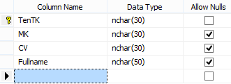
- Nhân viên: Mã nhân viên, Họ tên, Ngày sinh, Địa chỉ, Số ĐT, Chức vụ, Lương cơ bản, Phụ cấp, Thưởng, Lương
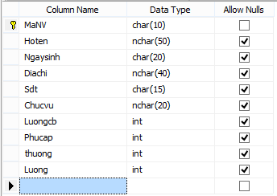
- Khách hàng: Mã khách hàng, Tên khách hàng, Địa chỉ, Số điện thoại
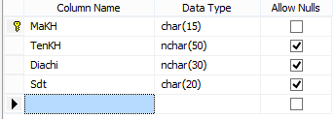
- Mặt hàng: Mã sản phẩm, Tên sản phẩm, Mã nhà cung cấp, Số lượng, Giá, Ghi chú
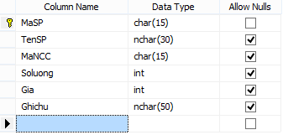

- Nhà cung cấp: Mã nhà cung cấp, Tên nhà cung cấp, Địa chỉ, Số ĐT
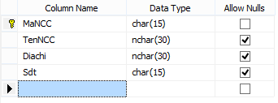
- Mục tiêu hệ thống:
Hướng của phần mềm sẽ giúp quản lý trong việc quản lý siêu thị mini, ràng buộc chặt chẽ, hệ thống có giao diện thân thiện giúp người dùng dễ sử dụng, tìm kiếm một cách chính xác, nhanh chóng, hạn chế đến mức thấp nhất các rủi ro xảy ra với phần mềm.

Ràng buộc hệ thống:

Ràng buộc quản lý hệ thống của người dùng:
- Người dùng với quyền Quản trị mới có thể nhập liệu và thay đổi các quy định chung của hệ thống.
- Ngày hoàn thành hệ thống với thời gian như lịch trình.
- Hệ thống khi triển khai phải đáp ứng được nhu cầu tự động hóa các công việc hiện tại hơn 70% số lượng các công việc liên quan

Ràng buộc nhân lực và thời gian:
Đây là dự án có quy mô lớn mà chỉ có 3 thành viên thực hiện tất cả các yêu cầu từ khâu khảo sát hiện trạng đến phân tích, thiết kế và lập trình.
- Chưa có kinh nghiệm trong các nghiệp vụ của một dự án lớn do đó khâu phân tích và thiết kế mất nhiều thời gian.
- Chúng em phải hoàn thành cài đặt trong một thời gian ngắn nên phầm mềm còn nhiều hạn chế và thiếu sót về chức năng.
- Đánh giá khả thi:
- Khả thi về kinh tế:
- Không cao
- Khả thi về kĩ thuật:
- Thành viên tham gia dự án: 3 thành viên
- Thời gian thực hiện: hơn 1 tháng
- Kích thước hệ thống: vừa
- Công cụ phát triển:
- Hệ điều hành windows
- Công cụ lập trình: Microsoft Visual Studio 2017
- Cơ sở dữ liệu : Microsoft SQL Server 2008

- Bảng tổng hợp về rủi ro hệ thống:
STT | Rủi ro | Mức độ | Mô tả đánh giá | Cách phòng ngừa
1 | Tâm lý người dùng chưa quen với hệ thống mới. | Cao | Nhân viên nơi làm việc đều có khả năng sử dụng máy vi tính. | Tổ chức đào tạo huấn luyện cho người sử dụng hệ hống. Hỗ trợ trực tiếp người dùng trong thời gian đầu.  Tiến hành triển khai thử từng bước.
2 | Kích thước hệ thống | Khá lớn | Thời gian triển khai hệ thống là 2 tháng.
3 | Chuyển từ cách hoạt động từ thủ công sang sử dụng phần mềm | Bình thường | Nhân viên sẽ nhanh chóng thích nghi với việc sử dụng hệ thống mới. | Đào tạo một lớp sử dụng phần mềm trước khi sử dụng.
4 | Dữ liệu không thể phục hồi khi xóa | Cao | Chọn chức năng xóa. | Đưa ra thông báo.
5 | Nhập dữ liệu sai | Khá cao | Trong quá trinh nhập không tránh khỏi khả năng nhập sai. | Có phân quyền, cảnh báo.
6 | Mở thêm tính năng cho phần mềm. | Thấp | Khi muốn mở tính năng mới cho phần mềm. | Nhóm phát triển phải đảm bảo tính chặt chẽ của phần mềm.

CHƯƠNG II: PHÂN TÍCH YÊU CẦU VÀ HƯỚNG ĐI

Chức năng chính của hệ thống:
- Quản lý siêu thị: Quản lý việc nhập hàng, xuất hàng, quản lý nhân viên, khách hàng…
- Lập báo cáo, thống kê.
- Trợ giúp, tìm kiếm
- Cấp quyền cho người dùng

Yêu cầu phi chức năng:
- Chương trình có giao diện thân thiện với người dùng.
- Người dùng có thể dễ dàng sử dụng phần mềm bên cạnh có hướng dẫn sử dụng của phần mềm.

Yêu cầu bảo mật:
- Mỗi người dùng có một quyền đăng nhập riêng.
- Người dùng có thể sao lưu cơ sở dữ liệu dự phòng trong trường hợp có sự cố xảy ra.

Yêu cầu cụ thể hệ thống:

Yêu cầu quản lý:
- Quản lý người dùng:
- Quản lý nhân viên
- Quyền người dung
- Quản lý giao dịch:
- Thêm mặt hàng
- Xuất hàng
- Đặt hàng
- Quản lý khách hàng
- Nhà cung cấp

Yêu cầu lập báo cáo:
- Báo cáo doanh thu theo tháng

Yêu cầu thống kê:
- Thống kê danh sách mặt hàng
- Thống kê danh sách nhân viên
- Thống kê danh sách khách hàng
- Thống kê danh sách nhà cung cấp
- Đơn đặt hàng
- Phiếu nhập hàng
- Phiếu xuất hàng

Yêu cầu tra cứu:
- Tra cứu thông tin khách hàng
- Tra cứu thông tin nhân viên
- Tra cứu thông tin về mặt hàng
- Tra cứu thông tin nhà cung cấp

Môi trường thực hiện:
- Sử dụng hệ điều hành: Windows 8
- Hệ quản trị cơ sở dữ liệu: SQL server
- Ngôn ngữ lập trình: C – sharp (C#)
- Công cụ thiết kế: Word 2013.

Các biểu mẫu:

Phiếu nhập hàng:
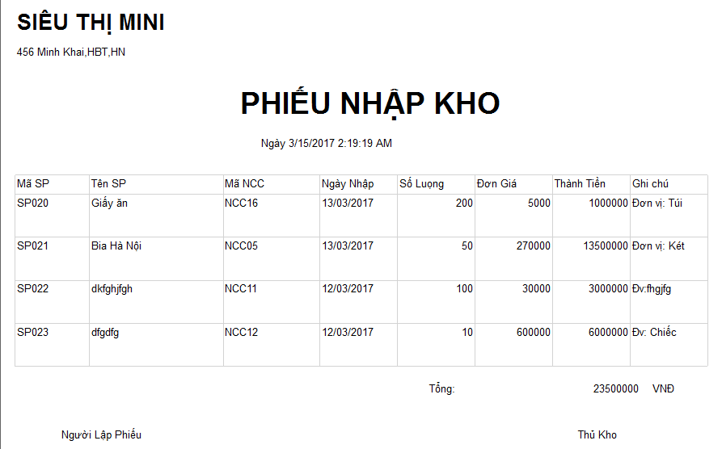
Hình 2.6.1: Phiếu nhập hàng

Hóa đơn:
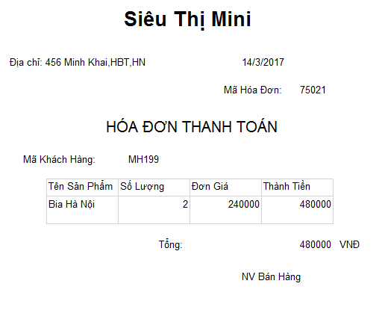
Hình 2.6.2: Phiếu xuất hàng

Thống kê tồn kho:
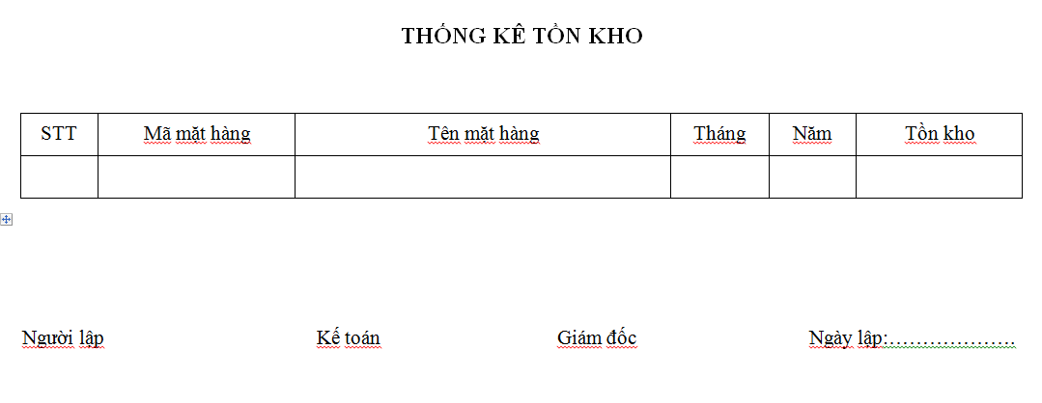
Hình 2.6.3: Thống kê tồn kho

CHƯƠNG III: PHÂN TÍCH HỆ THỐNG

Sơ đồ phân cấp chức năng, sơ đồ ngữ cảnh

Sơ đồ phân cấp chức năng
1. Nhập hàng
2. Bán hàng
3. Báo cáo cập nhật
QUẢN LÝ SIÊU THỊ MINI
1.1. Gửi y/c nhập hàng
1.2. Kiểm tra hàng
1.3. Lậpphiếunhập
1.4. Nhập kho
1.5. Thanh toán
2.1. Tiếp nhận yêu cầu đặt hàng
2.2. Kiểm tra hang trong kho
2.3. Thanh toán
2.3. Giao hàng
3.1. Lập báo cáo
Hình 3.1.1.Sơ đồ phân rã chức năng của hoạt động mua bán hàng hóa

3.2. Cập nhật lại dữ liệu

- Mô tả chi tiết chức năng lá:
1. Nhập hàng
1.1. Gửi yêu cầu nhập hàng: Cửa hàng gửi yêu cầu đặt các loại máy cần nhập cho nhà cung cấp.
1.2. Kiểm tra hàng: Khi nhà cung cấp cung cấp hàng đến bộ phận nhập hàng sẽ kiểm tra sản phẩm của nhà cung cấp có đúng như trong đơn đặt hàng không.
1.3. Lập phiếu nhập: Chức năng này được thực hiện sau khi kiểm tra hàng nhập xong thì cửa hàng sẽ lập phiếu nhập hàng.
1.4. Nhập kho: Saukhi lập phiếu nhập thì cửa hàng sẽ nhập hàng vào kho, kho hàng được cập nhật.
1.5. Thanh toán: Cửa hàng căn cứ vào phiếu nhập để thanh toán cho nhà cung cấp.
2. Bán hàng
2.1. Tiếp nhận yêu cầu đặt hàng: Khi khách gửi yêu cầu đặt hàng cửa hàng tiếp nhận các yêu cầu đó.
2.2. Kiểm tra hàng trong kho: Chức năng này thực hiện sau khi cửa hàng nhận được yêu cầu đặt hàng của khách hàng thì sẽ kiểm tra trong kho hàng có còn trong kho hàng không và phản hồi lại cho khách.
2.3. Thanh toán: Khi giao hàng cho khách cửa hàng nhận tiền thanh toán và giao hóa đơn cho khách phiếu này kiêm cả bảo hành.
2.4. Giao hàng: Khi việc kiểm tra xong mặt hàng khách muốn mua vẫn còn trong kho thì cửa hàng sẽ giao hàng cho khách

3. Báo cáo cập nhập
3.1. Lập báo cáo: Cuối mỗi tháng cửa hàng lập các báo cáo về tình trạng kinh doanh, doanh thu, kho hàng…
3.2. Cập nhật lại dữ liệu: Dựa vào các báo cáo đã lập cửa hàng cập nhật lại toàn bộ dữ liệu hệ thống.

3.2.2. Sơ đồ ngữ cảnh
a) Sơ đồ

Yêu cầu thanh toán
Khách hàng
Nhà cung cấp
Quản lý siêu thị mini
Yêu cầu mua hàng
Gửi đơn đặt hàng
Cung cấp hàng
Chủ cửa hàng
Báo cáo
Y/C báo cáo
Chỉ đạo
Hình 3.1.2: Sơ đồ ngữ cảnh hệ thống quản lý siêu thị

b) Mô tả tương tác với các tác nhân ngoài
- Nhà cung cấp: Khi cửa hàng gửi đơn đặt hàng, nhà cung cấp sẽ đáp ứng yêu cầu và cung cấp sản phẩm cho cửa hàng.
- Khách hàng: Có yêu cầu mua hàng cửa hàng sẽ giao hàng cho khách kèm phiếu xuất hàng bảo hành. Khi khách hàng muốn bảo hành, cửa hàng sẽ bảo hành cho khách
- Chủ cửa hàng: Là người đưa ra quyết định chỉ đạo kinh doanh, yêu cầu báo cáo về tình hình mua bán hàng tại của hàng.

3.3. Sơ đồ luồng dữ liệu mức đỉnh, dưới đỉnh

Các tác nhân ngoài: Nhà cung cấp, chủ cửa hàng, khách hàng

Các kho dữ liệu: Phiếu nhập hàng, sổ kho, phiếu xuất hàng, báo cáo

3.3.1. Sơ đồ luồng dữ liệu mức đỉnh
Cung cấp hàng
4. Báo cáo cập nhật
Chủ cửa hàng
Báo cáo
Yêu cầu báo cáo
Khách hàng
2. Bán hàng
Hóa đơn bán hàng
Yêu cầu đặt hàng
Thanh toán
Cung cấp hàng, hóa đơn
TT phản hồi
1. Nhập hàng
Nhà cung cấp
Phiếu nhập hàng
Sổ kho
Hóa đơn thanh toán
Phản hồi
Yêu cầu nhập hàng
Báo cáo
Hình 3.1.3.Sơ đồ luồng dữ liệu mức đỉnh

3.3.2. Sơ đồ luồng dữ liệu mức dưới đỉnh
3.3.2. 1. Sơ đồ luồng dữ liệu mức dưới đỉnh tiến trình “1.Nhập hàng”
Tác nhân ngoài: Nhà cung cấp
Các tiến trình: gửi yêu cầu nhập hàng, kiểm tra hàng, lập phiếu nhập, nhập kho, thanh toán
Các kho dữ liệu: phiếu nhập hàng, sổ kho
1.4. Nhập kho
Phiếu đã nhập
Thông tin mặt hàng
1.1. Gửi yêu cầu đặt hàng
1.2. Kiểm tra hàng
1.3. Lập phiếu nhập
1.5. Thanh toán
Phiếu nhập hàng
Nhà cung cấp
Yêu cầu nhập hàng
Cung cấp hàng
Thông tin phản hồi
TT sản phẩm đã được chấp nhận
Phiếu đã nhập
Sổ kho
Hóa đơn thanh toán
Hình 3.1.4.Sơ đồ luồng dữ liệu mức dưới đỉnh tiến trình nhập hàng

3.3.2. 2. Sơ đồ luồng dữ liệu mức dưới đỉnh tiến trình “2. Bán hàng”
Tác nhân ngoài: Khách hàng
Các tiến trình: Tiếp nhận yêu cầu đặt hàng, kiểm tra hàng trong kho, giao hàng, thanh toán
Các kho dữ liệu: hóa đơn bán hàng, sổ kho
Hóa đơn bán hàng
2.1. Tiếp nhận yêu cầu đặt hàng
2.2. Kiểm tra hàng trong kho
2.3. Thanh toán
2.4. Giao hàng
Sổ kho
Khách hàng
TT hang xuất
Yêu cầu đặt hang của khách
Thông tin phản hồi
Yêu cầu đặt hàng
Y/c đặt hang của khách được chấp nhận
Thanh toán
Hóa đơn đã nhập
Cung cấp hàng
Giao hóa đơn
Hình 3.1.5.Sơ đồ luồng dữ liệu mức dưới đỉnh tiến trình bán hàng

3.3.2. 3. Sơ đồ luồng dữ liệu mức dưới đỉnh tiến trình “3.Báo cáo cập nhật”
Tác nhân ngoài: Chủ cửa hàng
Các tiến trình: lập báo cáo, cập nhật lại dữ liệu
Các kho dữ liệu: hóa đơn bán hàng, sổ kho, phiếu nhập kho, báo cáo.
Báo cáo
3.1. Báo cáo
Chủ cửa hàng
Yêu cầu báo cáo
Báo cáo
Hóa đơn bán hàng
Phiếu nhập kho
Sổ kho
3.2. Cập nhật lại dữ liệu

Hình 3.1.6.Sơ đồ luồng dữ liệu mức dưới đỉnh tiến trình “3.Báo cáo cập nhật”

3.4. Các thực thể và thuộc tính của chúng
Hệ thống gồm các thực thể: SẢNPHẨM, KHÁCH HÀNG, NHÀ CUNG CẤP
*) Thực thể SẢN PHẨM và các thuộc tính
SẢN PHẨM
Mã SP
Tên SP
Mã NCC
Số lượng
Tên NCC
Gía Bán

*) Thực thể KHÁCH HÀNG
KHÁCH HÀNG
Mã KH
Tên KH
Địa Chỉ
Số ĐT

*) Thực thể NHÀ CUNG CẤP
NHÀ CUNG CẤP
Mã NCC
Tên NCC
Địa Chỉ
Số ĐT

3.5. Chuẩn hóa các quan hệ
*) Sơ đồ liên kết thực thể
SẢN PHẨM
NHÀ CUNG CẤP
KHÁCH HÀNG
Cung cấp
Muadsaa

*) Các quan hệ ở dạng chuẩn
SẢN PHẨM(Mã SP, Tên SP, Mã NCC, SoLuong, GiaBan)
NHÀ CUNG CẤP(Mã NCC, Tên NCC, Địa Chỉ, Số ĐT)
KHÁCH HÀNG(Mã KH, Tên KH, Địa Chỉ, Số ĐT)
NHẬP HÀNG(Mã PN, Mã SP, Mã NCC, Ngày Nhập, Số Lượng, Gía Nhập, Thành Tiền)
BÁN HÀNG(Mã HĐ, Mã SP, Mã KH, Ngày Bán, Số Lượng, Gía Bán, Thành Tiền)
Các tác nhân (Các Actor tác động vào hệ thống)
STT | Tác nhân | Diễn giải
1 |   Người quản trị | Người quản trị hệ thống có chức năng phân quyền, sao lưu và phục hồi cơ sở dữ liệu, chịu trách nhiệm quản lý các thông số chung của hệ thống.
2 | Người sử dụng | Người sử dụng hệ thống là nhân viên trong siêu thị.
3 | Nhân viên bán hàng | Người trực tiếp giao dịch với khách hàng.
4 | Kế toán | Là người lập các báo cáo cuối tháng, cuối năm, kiểm tra thông tin giấy tờ.
5 | Giám đốc | Thực hiện xem xét các báo cáo.

Mô tả thiết kế các quy trình nghiệp vụ:
- Nhập hàng từ nhà cung cấp:
Khi nhà cung cấp giao hàng, nhân viên nhập hàng sẽ tiếp nhận hàng hóa, đồng thời kiểm tra xem thông tin về nhà cung cấp và những hàng hóa được nhập có sẵn trong danh mục chưa. Nếu chưa có thông tin về nhà cung cấp lẫn hàng hóa được nhập tức đây là mặt được nhập lần đầu, nhân viên phải nhập đầy đủ thông tin của nhà cung cấp và hàng hóa. Trong trường hợp chỉ thiếu thông tin nhà cung cấp hoặc thông tin hàng thì nhân viên chỉ cần tạo danh mục cho thông tin còn thiếu. Khi đã có đầy đủ thông tin, nhân viên nhập hàng sẽ tiến hành lập phiếu nhập hàng, in và lưu trữ phiếu. Khi phiếu nhập được lập xong, số lượng hàng hóa mới sẽ tự động cập nhật vào cơ sở dữ liệu.
- Xuất hàng từ kho lên quầy:
Khi có yêu cầu xuất hàng từ kho lên quầy, nhân viên chịu trách nhiệm xuất hàng sẽ tiến hành kiểm tra xem lượng hàng trong kho có đáp ứng được yêu cầu xuất hay không. Nếu có thể đáp ứng được yêu cầu xuất, nhân viên sẽ tiến hành lập phiếu xuất. Ngược lại, nhân viên sẽ thông báo cho người quản lý có trách nhiệm đặt hàng để đặt hàng với nhà cung cấp. Phiếu xuất sau khi được lập sẽ tự động lưu trữ. Số lượng hàng trong kho và quầy được tự động cập nhật.
- Bán hàng tự chọn:
Khi khách đến mua hàng và có yêu cầu thanh toán, nhân viên thu ngân sẽ tiếp nhận yêu cầu thanh toán. Nhân viên phải kiểm tra xem hàng có mã vạch không, nếu không có mã vạch nhân viên này sẽ yêu cầu nhân viên chịu trách nhiệm quản lý các quầy hàng kiểm tra lại mã hàng. Ngược lại, nhân viên sẽ tiến hành tính tiền và lập hóa đơn cho khách hàng. Hóa đơn sau khi lập được in cho khách hàng và lưu trữ lại. Số lượng hàng trên quầy được tự động cập nhật vào cơ sở dữ liệu.
- Kiểm kê hàng hóa:
Cuối ngày hoạt động hay bất cứ khi nào có yêu cầu kiểm kê hàng hóa, nhân viên kiểm kê sẽ tiến hành lập phiếu kiểm kê cho mặt hàng cần phải kiểm kê. Đồng thời đối chiếu với các phiếu nhập, phiếu xuất, hóa đơn bán ra để biết số lượng hàng hóa lưu thông như thế nào.
- Lập các báo cáo thống kê:
Tùy thuộc vào quy định của siêu thị mà các báo cáo được lập cuối ngày, cuối tháng hay cuối mỗi kỳ hoạt động. Khi có yêu cầu lập báo cáo, nhân viên tin học sẽ lựa chọn hình thức và tiêu chí lập báo cáo phù hợp với yêu cầu đề ra. Các loại hình báo cáo có thể như: báo cáo bán hàng, báo cáo nhập hàng, báo cáo xuất hàng, báo cáo hàng tồn,... và các tiêu chí báo cáo như: báo cáo theo ngày, chi tiết theo nhà cung cấp, theo từng loại hàng hóa… Tùy theo yêu cầu của người quản lý mà nhân viên sẽ chọn ra hình thức lập báo cáo phù hợp.

CHƯƠNG IV: THIẾT KẾ PHẦN MỀM

Cây Chức Năng Của Phần Mềm:
Hệ Thống
Phần Mềm Quản Lý Siêu Thị
Quản Lý
Quản Lý Chi Tiết
Lập Phiếu
Thống Kê
Tìm Kiếm
Giúp đỡ
Đăng Nhập
Đăng Xuất
Thay Đổi Mật Khẩu
Phục Hồi
Thoát
Thêm Mặt Hàng
Xuất Hàng
Nhân Viên
Khách Hàng
Nhóm Người Dùng
Phân Quyền
Danh Sách Mặt Hàng
Nhà Cung Cấp
Loại Tiền
Loại Giao Dịch
Phiếu Nhập Hàng
Đơn Đặt Hàng
Phiếu Xuất Hàng
Danh Sách Nhân Viên
Doanh Thu
Tồn Kho
Tìm Kiếm Nhân Viên
Tìm Kiếm Khách Hàng
Tìm Kiếm Mặt Hàng
Tìm Kiếm Nhà Cung Cấp
Trợ Giúp
Máy Tính
Thông Tin Phần Mềm

Thiết kế cơ sở dữ liệu:

Xây dựng cơ sở dữ liệu và mối quan hệ:
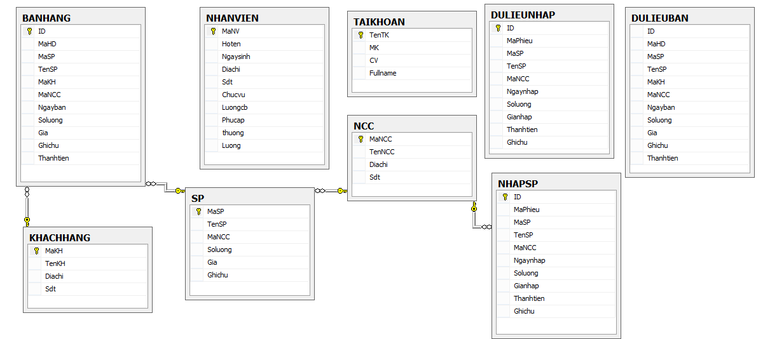
Hình 4.2.1: Cơ sở quan hệ và mối quan hệ giữa các bảng.

Mô tả chi tiết các bảng cơ sở dữ liệu:

  - Bảng BANHANG(Bán Hàng):
Tên thuộc tính | Kiểu | Chiều dài | Ràng buộc | Diễn giải | Ghi chú
ID | INT |  | Khác Null | ID | .
MaHD | CHAR | 15 | Khác Null | Mã hóa đơn | Mỗi hóa đơn có 1 mã để phân biệt
MaSP | CHAR | 15 | Khác Null | Mã Sản phẩm | Mỗi sản phẩm có 1 mã để phân biệt
TenSP | NCHAR | 30 | Khác Null | Tên Sản phẩm | Tên của sản phẩm
MaKH | CHAR | 15 | Khác Null | Mã khách hàng | Các khách mua hàng có 1 mã phân biệt
MaNCC | CHAR | 15 | Khác Null | Mã Nhà cung cấp | Mỗi nhà cung cấp có 1 mã phân biệt
Ngayban | CHAR | 20 | Khác Null | Ngày bán | Thông tin ngày bán hàng
Soluong | INT |  | Khác Null | Số lượng
Gia | INT |  | Khác Null | Giá bán
Ghichu | NCHAR | 50 | Null | Ghi chú
Thanhtien | INT |  | Khác Null | Thành tiền

  - Bảng DULIEUBAN( Dữ Liệu Bán) :
Tên thuộc tính | Kiểu | Chiều dài | Ràng buộc | Diễn giải | Ghi chú
ID | INT |  | Khác Null | ID | .
MaHD | CHAR | 15 | Khác Null | Mã hóa đơn | Mỗi hóa đơn có 1 mã để phân biệt
MaSP | CHAR | 15 | Khác Null | Mã Sản phẩm | Mỗi sản phẩm có 1 mã để phân biệt
TenSP | NCHAR | 30 | Khác Null | Tên Sản phẩm | Tên của sản phẩm
MaKH | CHAR | 15 | Khác Null | Mã khách hàng | Các khách mua hàng có 1 mã phân biệt
MaNCC | CHAR | 15 | Khác Null | Mã Nhà cung cấp | Mỗi nhà cung cấp có 1 mã phân biệt
Ngayban | CHAR | 20 | Khác Null | Ngày bán | Thông tin ngày bán hàng
Soluong | INT |  | Khác Null | Số lượng
Gia | INT |  | Khác Null | Giá bán
Ghichu | NCHAR | 50 | Null | Ghi chú
Thanhtien | INT |  | Khác Null | Thành tiền

  - Bảng DULIEUNHAP (Dữ Liệu Nhập)
Tên thuộc tính | Kiểu | Chiều dài | Ràng buộc | Diễn giải | Ghi chú
ID | INT |  | Khác Null | ID | .
MaPhieu | NCHAR | 15 | Khác Null | Mã Phiếu | Mỗi phiếu nhập có 1 mã để phân biệt
MaSP | NCHAR | 15 | Khác Null | Mã Sản phẩm | Mỗi sản phẩm có 1 mã để phân biệt
TenSP | NCHAR | 30 | Khác Null | Tên Sản phẩm | Tên của sản phẩm
MaNCC | NCHAR | 15 | Khác Null | Mã Nhà cung cấp | Mỗi nhà cung cấp có 1 mã phân biệt
Ngaynhap | NCHAR | 20 | Khác Null | Ngày bán | Thông tin ngày bán hàng
Soluong | INT |  | Khác Null | Số lượng
Gianhap | INT |  | Khác Null | Giá bán
Thanhtien | INT |  | Khác Null | Thành tiền
Ghichu | NCHAR | 50 | Null | Ghi chú

  - Bảng KHACHHANG (Khách Hàng) :
Tên Thuộc tính | Kiểu | Chiều dài | Ràng buộc | Mô tả | Ghi chú
MaKH | CHAR | 15 | Khác null | Mã Khách hàng
TenKH | NCHAR | 30 | Khác null | Tên Khách hàng
Diachi | NCHAR | 30 | Khác null | Địa chỉ Khách hàng
Sdt | CHAR | 20 | Khác null | Số điện thoại

  - Bảng NCC (Nhà Cung cấp) :
Tên thuộc tính | Kiểu | Chiều dài | Ràng buộc | Mô tả | Ghi chú
MaNCC | CHAR | 15 | Khác null | Mã Nhà cung cấp | Mỗi nhà cung cấp có 1 mã phân biệt
TenNCC | NCHAR | 30 | Khác null | Tên Nhà cung cấp
DiaChi | NCHAR | 30 | Khác null | Địa chỉ
Sdt | CHAR | 20 | Null | Số điện thoại

  - Bảng NHANVIEN (Nhân viên) :
Tên thuộc tính | Kiểu | Chiều dài | Ràng buộc | Diễn tả | Ghi chú
MaNV | CHAR | 10 | Khác null | Mã Nhân viên | Mỗi nhân viên có 1 mã để phân biệt
HoTen | NCHAR | 50 | Khác null | Tên Nhân viên
Ngaysinh | CHAR | 20 | Khác null | Ngày sinh
Diachi | NCHAR | 40 | Khác null | Địa chỉ
Sdt | CHAR | 15 | Khác null | Điện thoại
Chucvu | NCHAR | 20 | Khác null | Chức vụ
Luongcb | INT |  | Khác null | Lương cơ bản
Phucap | INT |  | Khác null | Phụ cấp
Thuong | INT |  | Khác null | Thưởng
Luong | INT |  | Khác null | Lương

  - Bang NHAPSP (Nhập Sản Phẩm) :
Tên thuộc tính | Kiểu | Chiều dài | Ràng buộc | Diễn giải | Ghi chú
ID | INT |  | Khác Null | ID | .
MaPhieu | NCHAR | 15 | Khác Null | Mã Phiếu | Mỗi phiếu nhập có 1 mã để phân biệt
MaSP | NCHAR | 15 | Khác Null | Mã Sản phẩm | Mỗi sản phẩm có 1 mã để phân biệt
TenSP | NCHAR | 30 | Khác Null | Tên Sản phẩm
MaNCC | NCHAR | 15 | Khác Null | Mã Nhà cung cấp | Mỗi nhà cung cấp có 1 mã phân biệt
Ngaynhap | NCHAR | 20 | Khác Null | Ngày bán | Thông tin ngày bán hàng
Soluong | INT |  | Khác Null | Số lượng
Gianhap | INT |  | Khác Null | Giá bán
Thanhtien | INT |  | Khác Null | Thành tiền
Ghichu | NCHAR | 50 | Null | Ghi chú

  - Bảng SP (Sản Phẩm) :

Tên thuộc tính | Kiểu | Chiều dài | Ràng buộc | Diễn tả | Ghi chú
MaSP | CHAR | 15 | Khác null | Mã sản phẩm
TenSP | NCHAR | 30 | Khác null | Tên Sản phẩm
MaNCC | CHAR | 15 | Khác  Null | Mã nhà cung cấp | Mỗi nhà cung cấp có 1 mã để phân biệt
Soluong | INT |  | Khác Null | Số lượng
Gia | INT |  | Khác Null | Giá bán

  - Bảng TAIKHOAN (Tài Khoản) :
Tên thuộc tính | Kiểu | Chiều dài | Ràng buộc | Diễn tả | Ghi chú
TenTK | NCHAR | 30 | Khác null | Tên tài khoản | Tên tài khoản để đăng nhập
MK | NCHAR | 30 | Khác null | Mật khẩu | Mật khẩu đăng nhập
CV | NCHAR | 30 | Khác Null | Chức vụ | Chức vụ của người dùng
Fullname | NCHAR | 50 | Khác null | Tên đầy đủ | Tên hiển thị của người dùng

Thiết kế giao diện:

Giao diện đăng nhập hệ thống:
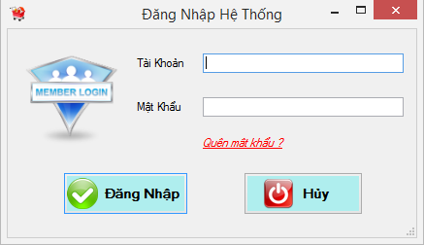
Hình 4.3.1: Form đăng nhập vào hệ thống

Giao diện đổi mật khẩu:
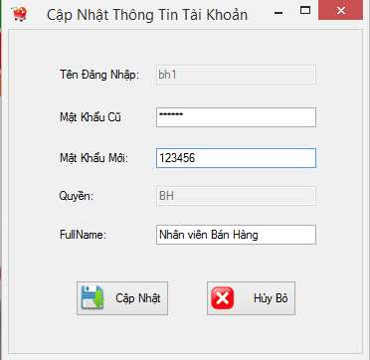
Hình 4.3.2: form đổi mật khẩu

Giao diện chính của hệ thống:

Hình 4.3.3: Form giao diện chính của hệ thống

Giao diện thêm mặt hàng:
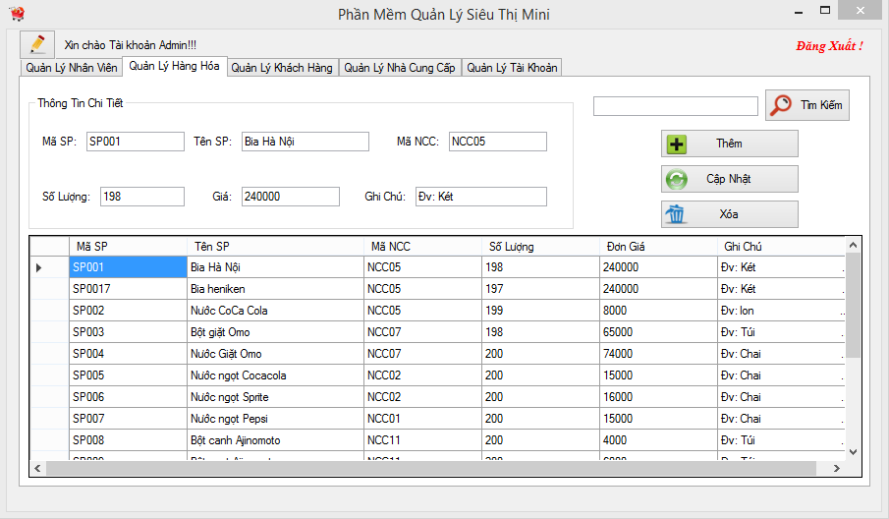
Hình 4.3.4: form thêm mặt hàng

Giao diện xuất hàng:
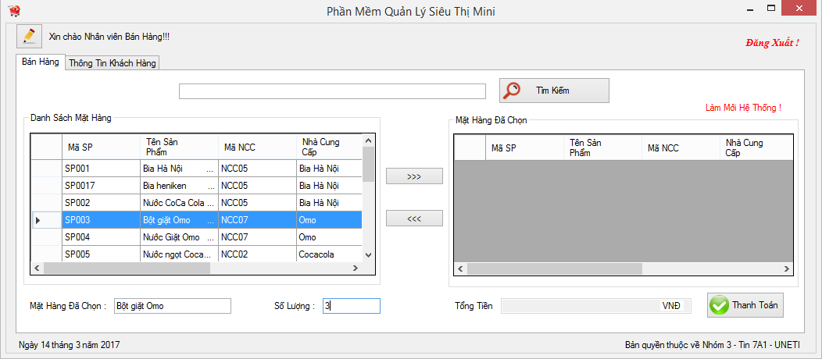
Hình 4.3.5: form giao diện xuất hàng

Giao diện quản lý nhân viên:
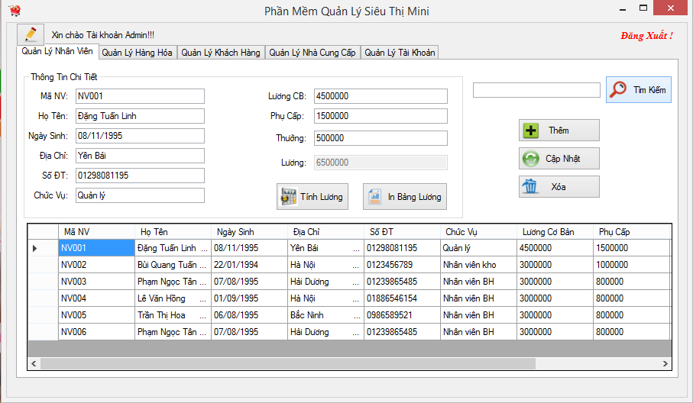
Hình 4.3.6: form giao diện quản lý nhân viên

Giao diện quản lý khách hàng:
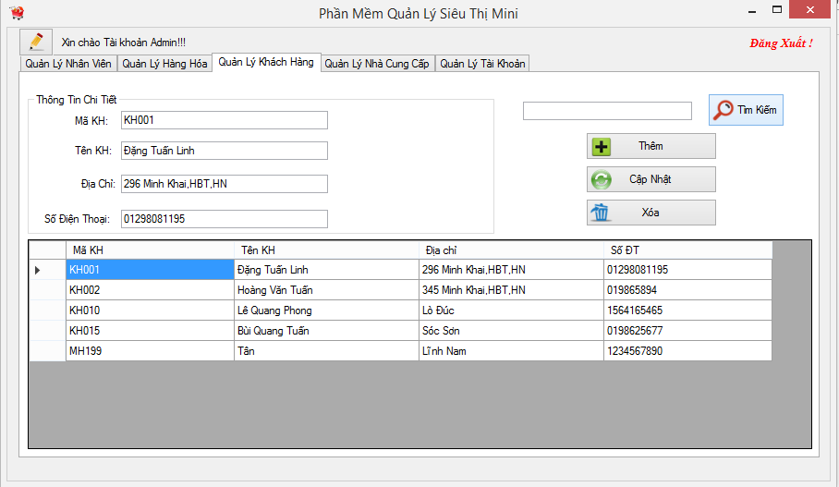
Hình 4.3.7: form giao diện quản lý khách hàng

Giao diện nhà cung cấp:
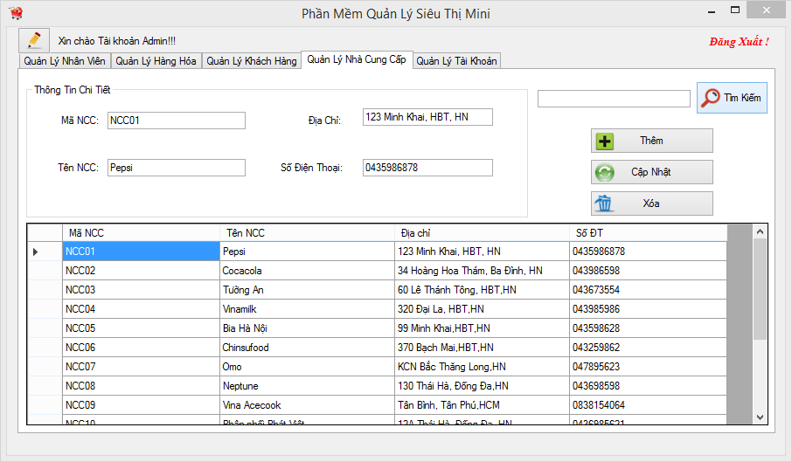
Hình 4.3.8: form giao diện nhà cung cấp

Hướng dẫn cài đặt:
- Bước 1:
Double click vào biểu tượng để tiến hành cài đặt
- Bước 2: click vào “Install” rồi chờ quá trình giải nén hoàn tất:
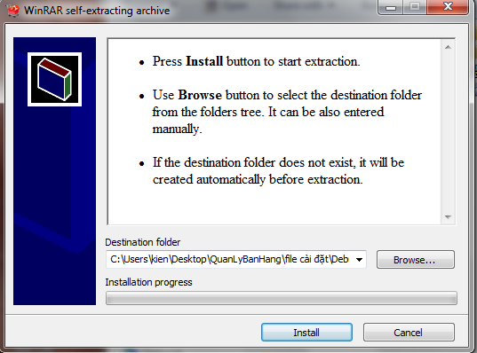
- Bước 3: Nhấn “next”để tiếp tục cài đặt:
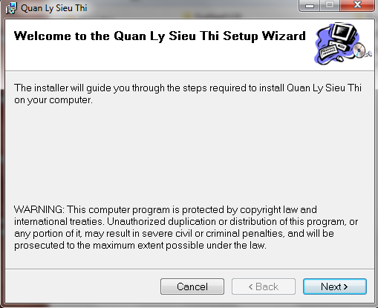
- Bước 4: Tiếp tục nhấn “Next”:
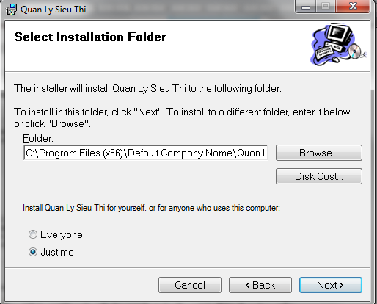
- Bước 5: Tiếp tục nhấn “Next” và chờ quá trình cài đặt hoàn tất:
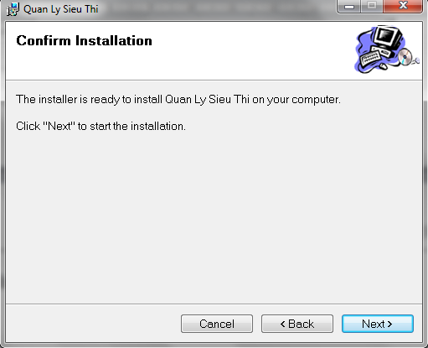
- Bước 6: Nhấn “Close” để hoàn tất quá trình cài đặt:
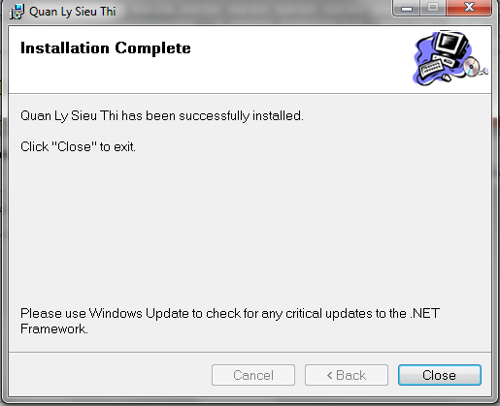
Sau khi xong bước 6 sẽ có biểu tưởng của phần mềm tại desktop và start menu để tiện cho quá trình sử dụng.

KẾT LUẬN
- Nội dung làm được:
- Các chức năng cơ bản của chương trình đã hoàn thành.
- Giao diện thân thiện, dễ sử dụng.
- Trợ giúp hướng dẫn sử dụng
- Nội dung chưa làm được:
  - Dữ liệu cập nhât hơi chậm.
  - Một số phần dữ liệu có cập nhật nhưng chưa đúng
  - Thời gian hạn chế và nhóm chỉ có 3 thành viên cho nên trong quá trình xây dựng phần mềm còn gặp nhiều khó khăn.
  - Chưa có kinh nghiệm nhiều trong việc xây dựng một chương trình quản lý với quy mô lớn.
- Kinh nghiệm thu được:
  - Hiểu được nhiều kinh nghiệm trong giao tiếp cũng như công việc thực tế
  - Có cơ hội để vận dụng kiến thức lý thuyết trong nhà trường áp dụng vào thực tiễn.
  - Củng cố các kiến thức về các môn học: công cụ phần mềm, phân tích thiết kế hệ thống thông tin, ngôn ngữ lập trình…

